06-TP Javascript

Exercice 1
On va effectuer un tirage de loto.
Générer aléatoirement 6 nombres entre 1 et 36, avec le design de l’exemple

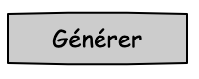



Exercice 2
Dans une page utilisateur.html, On veut faire jouer un utilisateur et on stocke son tirage dans le localstorage
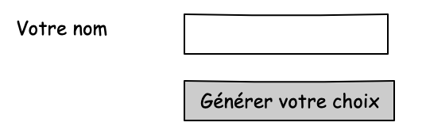
Dans un autre page ‘tirage.html’ , on fait un tirage et on stocke dans le localstorage

Dans une page ‘resultat.html’ et on vérifie le nombre de chiffre gagnant pour chaque utilisateur

